**Министерство Образования Российской Федерации**

**Архангельский Государственный Технический Университет**

**Кафедра эксплуатации автомобилей и МЛК**

**Расчетно–графическая работа**

**Расчет концентраций в атмосферном воздухе вредных веществ, содержащихся в выбросах тепловых станций**

Вариант № 5

Студент: Починков А.В.

МФ III-I

Руководитель: доцент

Пугин Б.И.

Архангельск

2004

**1. Вредные примеси в дымовых газах**

Наибольшие загрязнения атмосферного воздуха поступают от энерге­тических установок, работающих на углеводородном топливе (мазут, уголь, природный газ, бензин и дизельное топливо, керосин и др.).

Количество загрязнений определяется составом и объёмом сжигаемо­го топлива.

Одними из основных источников загрязнений атмосферы являются тепловые станции (ТС).

Основные компоненты, выбрасываемые в атмосферу при сжигании различных видов топлива в энергоустановках,- нетоксичные диоксид уг­лерода СО2 и водородный пар Н2О. Однако кроме них в атмосферу выбра­сываются такие вредные вещества, как оксид углерода СО, оксиды серы SОn, азота NOn, сажа, соединения свинца, канцерогенные вещества (бенз(а)пирен) и др.

При сжигании твердого топлива в котлах ТС образуется большое ко­личество золы, диоксида серы, оксидов азота. В дымовых газах, образую­щихся при сжигании мазута, содержатся оксиды азота, соединения вана­дия, газообразные и твердые продукты неполного сгорания.

Токсичность при сжигании природного газа обуславливается в основ­ном содержанием оксидов азота и серы.

Для рассеивания вредных веществ с целью уменьшения их концен­трации на поверхности земли все ТС оборудуются дымовыми трубами. На процесс рассеивания выбросов существенное влияние оказывает состоя­ние атмосферы, расположение предприятий, характер местности, высота трубы и диаметр её устья. Горизонтальное перемещение примесей обу­словливается в основном скоростью ветра, а вертикальное - распределе­нием температур в вертикальном направлении.

По мере удаления от трубы в направлении распространения промыш­ленных выбросов можно условно выделить три. зоны загрязнения, атмо­сферы: зона переброса факела, характеризующаяся относительно, невысо­ким содержанием вредных веществ в приземном слое атмосферы, зона за­дымления с максимальным содержанием вредных примесей и зона посте­пенного снижения уровней загрязнения (рис. 1).

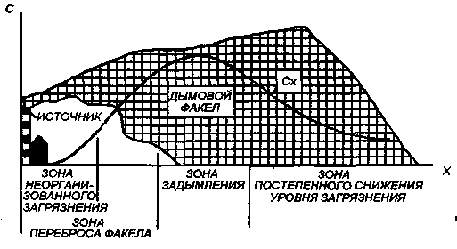

Рис.1. Распределение концентрации вредных веществ в атмосфере

от организованного высокого источника выбросов.

Зона задымления является наиболее опасной для населения. Ширина этой зоны в зависимости от метеорологических условий находится в пре­делах 10-49 высот трубы.

Максимальная концентрация вредных примесей прямо пропорцио­нальна производительности источника и обратно пропорциональна квад­рату высоты дымовой трубы. Подъём горячих струй обуславливается подъемной силой газов, имеющих более высокую температуру чем окру­жающий воздух.

При выбросах в условиях безветрия рассеивание вредных веществ про­исходит под действием вертикальных потоков. При наличии ветра переме­шивание примесей с воздухом происходит в направлении ветра, при этом разбавление их происходит пропорционально средней скорости ветра.

Вместе с тем с увеличением скорости ветра уменьшается высота вы­броса факела над устьем трубы, что может привести к увеличению при­земной концентрации вредных веществ. Поэтому на ТС при проектирова­нии устройств для отвода дымовых газов главным условием является дос­тижение превышения скорости выбрасываемого газа более чем вдвое опасной скорости ветра на уровне устья трубы.

Основным документом, регламентирующим расчет высоты дымовой трубы, является "Методика расчета концентраций в атмосферном воздухе вредных веществ, содержащихся в выбросах предприятий". В основу ме­тодики положено условие, при котором суммарная концентрация каждого вредного вещества не должна превышать максимальную разовую предельно допустимую концентрацию данного вредного вещества в атмосферном воздухе, т.е.

С = (Сmaх + Сф) < СПДК,

где Cmax - максимальная концентрация загрязняющих веществ в приземном воз­духе, создаваемая источниками выбросов, мг/м3;

Сф - фоновая концентрация одинаковых или однонаправленных вредных ве­ществ, характерная для данной местности, мг/м3;

СПДК - нормативное значение предельно допустимой концентрации вредного вещества, мг/м;

При одновременном присутствии в атмосферном воздухе нескольких веществ, обладающих аддитивными свойствами, для каждой точки мест­ности должно выполняться условие

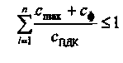

где *i*  — *i-я* примесь.

**2. РАСЧЕТ РАСХОДА ТОПЛИВА**

1. Расход топлива одним котлом, г/с,

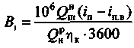

г/c

где Qпiн - номинальная паропроизводительность *i* -го котла, т/ч;

*i*п - энтальпия пара,кДж/кг; при сжигании угля *i*п = 2932,5 ;

*i*п.в- энтальпия питательной чоды, кДж/кг; в расчетах принимают

*i*п.в=420кДж/кг;

Qнр - низшая теплота сгорания топлива, кДж/кг;

ηк - коэффициент полезного действия котла.

2. Суммарный расход топлива всеми котлоагрегатами тепловой стан­ции Всум, г/с,



 г/с

где n - количество котлов

**3. РАСЧЕТ ВЫБРОСОВ ЗАГРЯЗНЯЮЩИХ ВЕЩЕСТВ**

1. Выбросы твёрдых частиц (золы), г/с,

*М*з = *В*сум Ар *f* (1- η3) = 656 * 32,5 * 0,0035 * (1- 0,825 ) = 13,06 г/с

где Ар - зольность топлива на рабочую массу, %;

*f -* безразмерный коэффициент, зависящий от типа топок и вида топлива;

η3 - коэффициент полезного действия золоуловителей.

2. Выбросы оксидов серы, г/с,



г/с

где Sp *-* содержание серы в топливе на рабочую массу, %;

η`so2 - доля оксидов серы, связываемых летучей золой топлива (для углей – 0,1);

η``so2 - доля оксидов серы, улавливаемых в золоуловителе.

3. Выбросы оксидов азота, г/с,



 г/с

где КNO2 *-* количество оксидов азота, образующееся на единицу тепла, выде­ляющегося при горении топлива, кг/ГДж; принимают по графику (рис.2);

β - коэффициент, учитывающий степень снижения выбросов оксидов азо­та в результате применения технических решений;

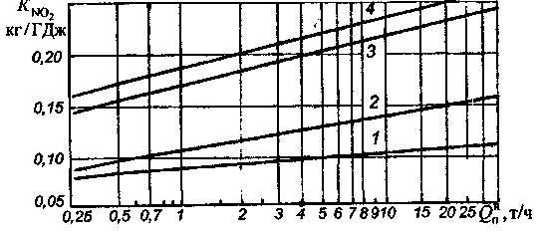

Рис.2. Зависимость КNO2 от паропроизводительности котлоагрегата для различных топлив: 1 - природный газ, мазут; 2 - антрацит; 3 - бурый уголь; 4 - каменный уголь

4. Расчет выбросов окиси углерода, г/с,



 г/с

где КCO *-* количество оксидов углерода, образующееся на единицу тепла, выделяющегося при горении топлива, кг/ГДж;

*q4 -* потери тепла вследствие механической неполноты сгорания топлива, %.

**4. РАСЧЕТ ВЫСОТЫ ДЫМОВОЙ ТРУБЫ**

1. Объём дымовых газов, выходящих из трубы за 1 с, м3/с,



 м3/с

где Тг *-* температура уходящих газов, °С ;

Кг - действительный суммарный объём продуктов сгорания, м3, на 1 кг топлива;

= 1,1 + 4,77 + 0,71 + 0,7*6,02 =10,8



Здесь - теоретический объём продуктов сгорания соот­ветственно трёхатомных газов, азота, водяных паров и воздуха, м3, на 1 кг топлива; (α-1) = 0,70 для котлов, работающих на угле.



2. Диаметр устья дымовой трубы, м,



м

где ωo- средняя скорость выхода газовоздушной смеси из устья дымовой трубы, м/с; принимается в пределах 7...10 м/с для железобетонных и кирпич­ных труб высотой до 45 м и 12... 15 м/с для металлических труб высотой до 44 м.

3. Предварительное значение минимальной высоты дымовой трубы, м.



м для золы

 м для SO2

 м для NO2

м для СО

где *А -* коэффициент, учитывающий метеорологические условия местности, для

северных районов А=160;

*Mi* - масса i-го вещества, выбрасываемого в атмосферу в единицу времени, г/с;

*F -* безразмерный коэффициент, учитывающий скорость оседания твердых частиц в атмосфере, для золы при степени очистки менее 90 % F=2,5; при степени очистки более 90 % *F=2,0.* При расчете *Нmin* по вы­бросу оксидов азота, серы и углерода *F=1;*

*CПДКi -* максимальная разовая предельно допустимая концентрация i-го вещест­ва в атмосферном воздухе, мг/м3;

Сфi, - фоновая концентрация i-го вещества, характерная для данной местности,

мг/м3; принимаем Cфi,= 0;

ΔT - разность между температурой выбрасываемой газовоздушной смеси *Т*ги средней температурой окружающего атмосферного воздуха самого жаркого месяца *Та.* Значения *Т*гприведены в табл. 1, а *Тв* для северных районов принимается равной +20 °С.

Высота дымовой трубы *Нmin* вычисляется по условиям выброса каж­дого вредного вещества в отдельности, а также для групп веществ с сум­мирующимся вредным действием. Из полученных значений *Hmin* принима­ется наибольшее, а затем подбирают близкие к расчетным стандартные размеры трубы (материал, высоту трубы и диаметр устья).

После выбора стандартных размеров дымовой трубы проводят про­верку правильности выбора её высоты по максимальной разовой концен­трации вредных примесей с помощью безразмерных коэффициентов *f*, *Vm, т* и *п.*

**ПРИНИМАЕМ:**

Высота трубы 35 метров: H=35 м

Диаметр устья трубы: D=1,2 м

Труба кирпичная

**5. ПРОВЕРКА ПРАВИЛЬНОСТИ ВЫБОРА ВЫСОТЫ ДЫМОВОЙ ТРУБЫ**

Действительная скорость выхода дымовых газов



ωд = 

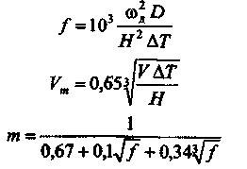







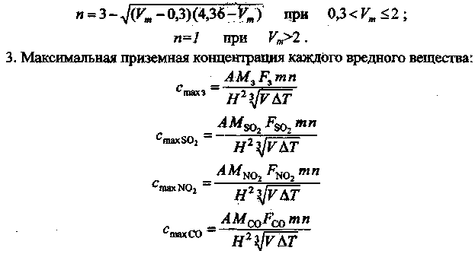

 для золы

 для SO2

 для NO2

 для CO

**6. АНАЛИЗ ЗАВИСИМОСТИ КОНЦЕНТРАЦИИ ВРЕДНЫХ**

**ПРИМЕСЕЙ ОТ РАССТОЯНИЯ ДО ИСТОЧНИКА ВЫБРОСОВ**

**ПРИ НЕБЛАГОПРИЯТНЫХ МЕТЕОРОЛОГИЧЕСКИХ УСЛОВИЯХ**

1. Расстояние *Xt* (м) от источника выбросов, на котором приземная концентрация i-го вещества при неблагоприятных метеорологических ус­ловиях достигает максимального значения cmax; (мг/м3):



 м

 м

 м

м

где *d-* безразмерный коэффициент, при *f*<100 находится по формулам:

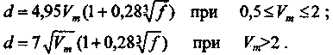



2. Значение опасной скорости Umax (м/с) на уровне земли, при которой достигается наибольшее значение приземной концентрации вредных ве­ществ:

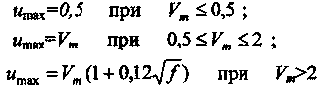

 м/с

3. Приземная концентрация i-го вредного вещества сi, (мг/м3) в атмо­сфере по оси факела выброса на различных расстояниях *Х(м)* от источни­ка выброса при опасной скорости ветра Umax:

Ci = S1 cmax i

где *Si* - безразмерный коэффициент, определяемый в зависимости от отноше­ния *Х/Хmах,*

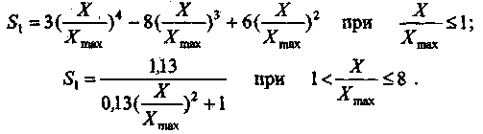

Расстояние *X* при анализе принимают равным 50; 100; 200; 400; 800 и 1200м.

Для золы:

   

 

S1= 3·0,24 - 8·0,23 + 6·0,22 = 0,18

S1= 3·0,384 - 8·0,383 + 6·0,382 = 0,49

S1= 3·0,764 - 8·0,763 + 6·0,762 = 0,95

S1= 

S1=   
S1= 

Для NO2; SO2; CO:

   

 

S1= 3·0,14 - 8·0,13 + 6·0,12 = 0,05

S1= 3·0,244 - 8·0,243 + 6·0,242 = 0,24

S1= 3·0,54 - 8·0,53 + 6·0,5 = 0,69

S1= 3·0,954 - 8·0,953 + 6·0,952 = 1

S1= 

S1= 

|  |  |  |  |  |
| --- | --- | --- | --- | --- |
| Расстояние  Х, м | Концентрация вредных примесей, мг/м3 | | | |
| Сз | СSO2 | CNO2 | CCO |
| 50 | 0,072 | 0,024 | 0,001 | 0,004 |
| 100 | 0,196 | 0,11 | 0,007 | 0,02 |
| 200 | 0,38 | 0,32 | 0,02 | 0,06 |
| 400 | 0,348 | 0,47 | 0,03 | 0,09 |
| 800 | 0,204 | 0,36 | 0,02 | 0,06 |
| 1200 | 0,12 | 0,26 | 0,01 | 0,05 |

4. На основании полученных значений сi, строят графики зависимости концентраций вредных веществ от расстояний до источника выброса, от­кладывая в масштабе по оси ординат значения *ci* (мг/м3), а по оси абсцисс - расстояния *Х(м).*



Литература

Пугин Б.И. Расчет концентраций в атмосферном воздухе вредных веществ, содержащихся в выбросах тепловых станций – Арх., изд .АГТУ, 2000